San Serapio , Mártir  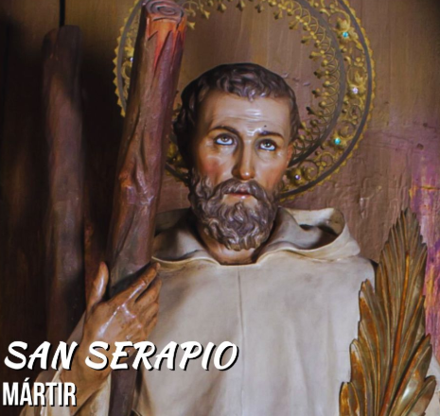 | DESAFIO VIRTUAL – No. 275  Servicio de información  14/11/2025  Prof. Oscar Lobo i Oconitrillo  oscargdolobo1951@gmail.com  Tel.8549-1995

San Serapio, mártir *** Nació en Londres en 1175. Muy joven participó en las cruzadas con su padre en el ejército de Ricardo Corazón de León y después se alistó en los ejércitos de España que luchaban contra los moros. Finalmente con el bordón de peregrino recorrió Egipto, Siria, Italia, Alemania y Francia, y cambió la cota de malla por el hábito de la Merced. Así acompañó a Jaime I el Conquistador en la expedición de Mallorca y se embarcó para Inglaterra a recoger limosnas para redimir cautivos. En Argel le faltó dinero para un cautivo a punto de perder la fe, y se quedó en su lugar. Antes de ser rescatado, en 1240, murió crucificado por los moros. En 1743 fue inscripto en el catálogo d e los santos. San Serapio es el patrono de la ciudad bonaerense de Azul.

REVISTA VIDA NUEVA – PPC – MADRID – 14/11/2025 – EDITORIAL

El espíritu vigente de los Jerónimos

El 20 de noviembre se cumplen 50 años de la muerte de Francisco Franco. Solo una semana después, se conmemora la proclamación de Juan Carlos I como rey. Aquel 27 de noviembre, en misa votiva del Espíritu Santo, el cardenal arzobispo de Madrid y presidente de la Conferencia Episcopal Española, Vicente Enrique y Tarancón, pronunció una homilía que sugería algo más que buenos deseos para el monarca. Sus palabras constituyeron una hoja de ruta para la transición de la dictadura a la democracia, unas coordenadas no solo para una ciudadanía que soñaba con pasar de una vida en blanco y negro a una sociedad plural y en color. También volcaba las expectativas de una Iglesia encarnada en el papa Pablo VI y su aggiornamento conciliar frente al nacionalcatolicismo.

“Que sea el Vuestro un reino de justicia en el que quepan todos sin discriminaciones, sin favoritismos, sometidos todos al imperio de la ley y puesta siempre la ley al servicio de la comunidad”, entonaba el cardenal en un sermón que debía ser de estudio obligado en todo proceso formativo eclesial, lo mismo en un seminario que en una catequesis de adultos. Sobre todo, teniendo en cuenta que los errados vientos melancólicos de la polarización parecen arreciar.
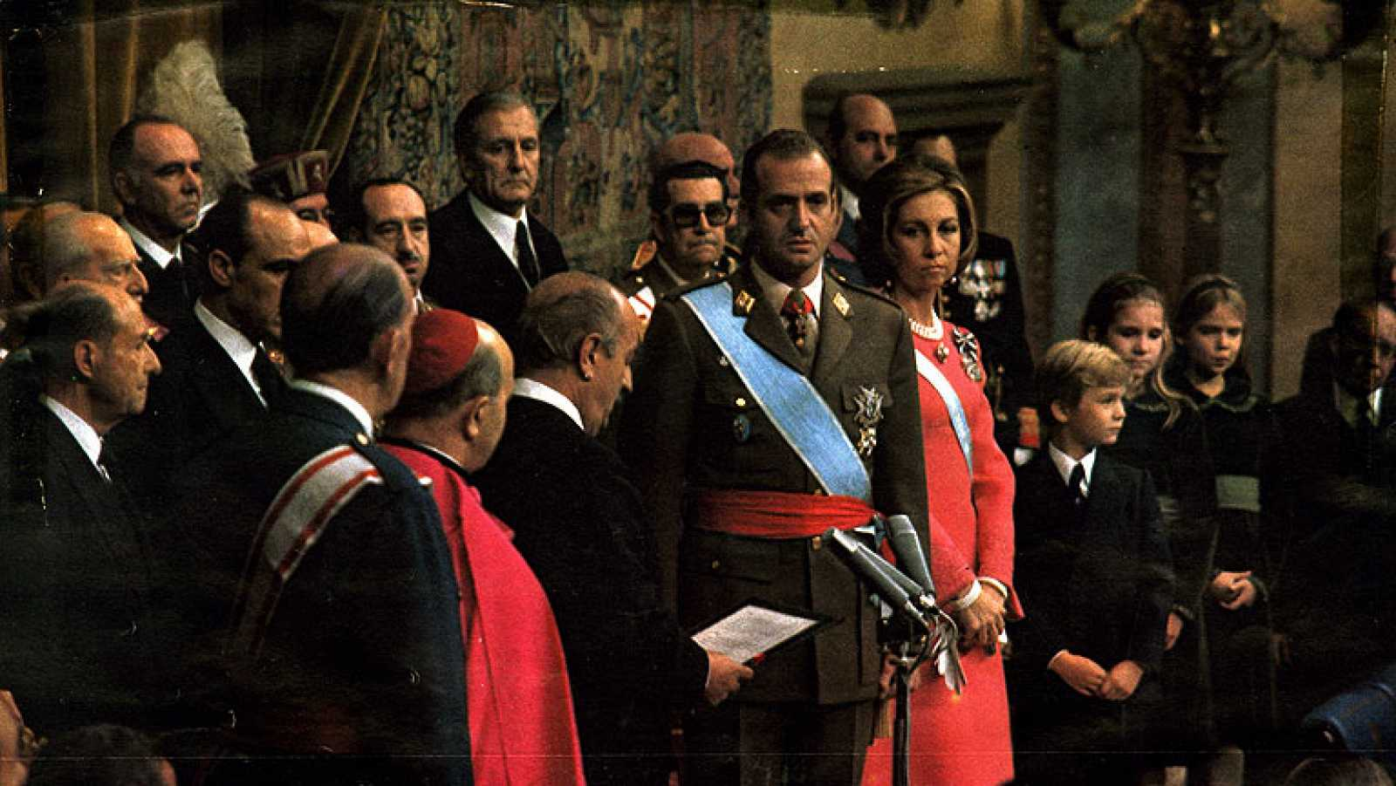

Sin ideologías
Entonces, el presidente de los obispos sentenciaba que “la fe cristiana no es una ideología política ni puede ser identificada con ninguna de ellas, dado que ningún sistema social o político puede agotar toda la riqueza del Evangelio ni pertenece a la misión de la Iglesia presentar opciones o soluciones concretas de Gobierno en los campos temporales de las ciencias sociales, económicas o políticas”. “La Iglesia no patrocina ninguna forma ni ideología política y si alguien utiliza su nombre para cubrir sus banderías, está usurpándolo manifiestamente”, señalaba justo después, acuñando así el llamado ‘espíritu de los Jerónimos’, de absoluta vigencia, en tanto que busca hacer realidad el Evangelio desde una escucha atenta a los signos de los tiempos.

Cincuenta años después, los españoles, y los católicos, han sabido construir una próspera convivencia a través de los derechos y libertades que recoge la Constitución. Y esto exige una mirada agradecida al pasado, con un compromiso exigente de futuro que pasa por el respeto a la dignidad de todos y cada uno, especialmente al diferente, curando heridas, pero no desenterrando nostalgias caducas. Como escribía entonces el director de Vida Nueva, José Luis Martín Descalzo: “Mal se podrá inaugurar una página nueva de nuestra Historia, mal se podrá dar un paso al frente sin que todos sepamos la tierra que pisamos, sin que todas las fuerzas sociales del país digan sin rodeos qué es lo que pueden y están dispuestas a aportar”.


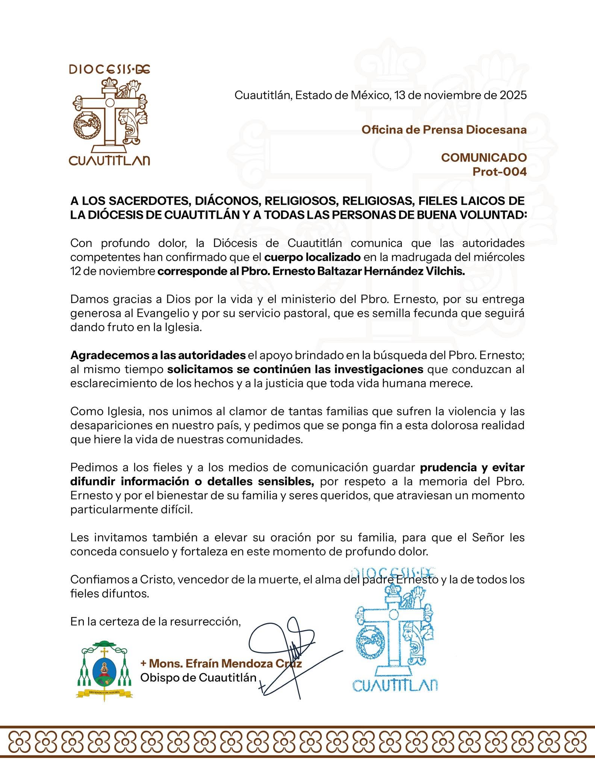
La nación digital – FORO – Opinión – 14/11/2025

Carta pública a la presidenta del TSE: ‘Usted ha demostrado que la autoridad no se impone con gritos’
‘La valentía no es la ausencia del miedo, sino el triunfo sobre él’, dijo Mandela. Aplaudo su serenidad como ejemplo de valentía cívica
Germán Salas Mayorga es periodista. - gersalma@yahoo.com

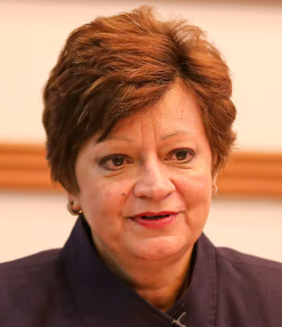
Con el mayor respeto que usted me merece, dirijo estas palabras no solo a su persona, doña Eugenia, sino también a todas las magistraturas y funcionarios del Tribunal Supremo de Elecciones.

Al igual que usted, muchos costarricenses somos testigos, con sorpresa e indignación, de la seguidilla de ataques en su contra. Su labor, y la de quienes la antecedieron, ha sido motivo de orgullo y tranquilidad para este país. Resulta una lástima –y un peligroso error– poner en duda el trabajo de la institución mejor valorada por el pueblo costarricense, aquella que ha garantizado nuestra convivencia pacífica, la alternancia en el poder y el respeto a la voluntad popular.

En tiempos de incertidumbre, vale recordar las palabras de Winston Churchill: “La democracia es el peor sistema de gobierno, a excepción de todos los demás”. Esa frase, tantas veces citada, nos recuerda que la democracia no es perfecta, pero sí invaluable; requiere guardianes firmes, instituciones sólidas y ciudadanos vigilantes. El Tribunal Supremo de Elecciones ha sido, desde su fundación, uno de los pilares que sostienen el equilibrio de nuestra vida republicana.

En la reciente celebración del Día de la Democracia, usted recibió una larga y merecida ovación, expresión sincera del respaldo ciudadano. Hoy me uno a ese aplauso, convencido de que muchos, desde sus casas, hicieron lo mismo. Fue un momento simbólico: la gente se levantó no solo por usted, sino por lo que representa.

No es momento de sembrar odio ni de dividir al país. Usted ha sabido mantenerse de pie ante el ruido y el ataque, y eso se le agradece. Como decía Nelson Mandela, “la valentía no es la ausencia del miedo, sino el triunfo sobre él”. Su serenidad ha sido ejemplo de esa valentía cívica: enfrentar con dignidad, sin renunciar a la templanza ni a la verdad.

No es propio de los costarricenses pelear, sino dialogar; no destruir, sino buscar consensos. Este pueblo ha aprendido que la democracia se defiende en paz, con argumentos y respeto. Lo entendió bien don José Figueres Ferrer cuando afirmó que “las armas se sustituyen por el voto y el pensamiento”. Esa visión, que dio origen a nuestra estabilidad institucional, sigue viva en la misión que usted hoy encarna.

Esta es su hora, doña Eugenia. Muchos la acuerpamos y confiamos en usted y en la institución que lidera con dignidad. Es la hora de la democracia, y debemos vivirla con responsabilidad patriótica, respetando los procesos, las leyes, y a quienes piensan distinto.

Este proceso electoral será histórico por el reto al que está expuesto. Cuando el país más necesitó serenidad y firmeza, es una mujer quien se mantiene al frente del proceso que más nos identifica como nación: la garantía del voto libre y del respeto a la voluntad ciudadana. Usted ha demostrado que la autoridad no se impone con gritos, sino con convicción y ejemplo.

No es tiempo de retroceder. Es tiempo de reafirmar lo que somos: un país que confía en sus instituciones, que cree en la democracia, que honra a quienes la sirven con honestidad. Cierro esta carta con la convicción que debe unirnos como costarricenses. ¡Yo sí confío en el Tribunal Supremo de Elecciones!

Salesianos: San Nicolás celebró los 150 años de la primera expedición misionera
AICA – SAN NICOLAS – BUENOS AIRES – 13/11/2025

Hubo caminatas, encuentros, la "Cantata a Don Bosco" y otras propuestas que tuvieron - Este 150° aniversario convocó no sólo a la Familia Salesiana, sino también a toda la comunidad de San Nicolás de los Arroyos, que reconoció en la presencia salesiana un pilar fundamental de su historia e identidad.
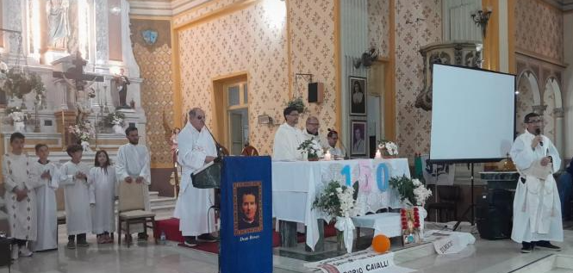
San Nicolás celebró los 150 años de la primera expedición misionera salesiana
La obra de Don Bosco continúa siendo una fuente de inspiración para educadores, familias y jóvenes, que día a día renuevan su compromiso de formar "buenos cristianos y honrados ciudadanos".

El acontecimiento fue declarado de interés municipal por el Poder Ejecutivo (declaración 1557) y por el Concejo Deliberante de San Nicolás (decreto 33/H/2025), un reconocimiento que destacó la relevancia histórica y social de la obra salesiana en la ciudad.
como objetivo agradecer la presencia salesiana en estas tierras.

La comunidad salesiana de San Nicolás de los Arroyos, provincia de Buenos Aires -la primera casa salesiana de América- celebró el 150° aniversario de la Primera Expedición Misionera Salesiana, enviada por el padre san Juan Bosco.

Estudiantes, docentes, familias, exalumnos y consagrados, participaron de diversas actividades: caminatas, encuentros, la Cantata a Don Bosco y otras propuestas que tuvieron como objetivo agradecer la presencia salesiana en estas tierras.

La misa de acción de gracias se vivió junto a la comunidad que renovó su compromiso de seguir haciendo historia junto a las y los jóvenes, fieles al sueño y al legado de Don Bosco. Fue presidida por el vicario, padre Carlos Romero SDB; el ecónomo inspectorial, padre Roberto Camusso SDB y el director de la Casa Salesiana en San Nicolás de los Arroyos, padre Juan Pablo Albeiro SDB.

